Eure Kopfhörer, euer Sound
Personalisiertes Hörerlebnis: Updates für die Sennheiser Smart Control App und die MOMENTUM-Kopfhörer bringen neue Features

Wedemark, 4. Mai 2023 – Sound Personalization, erweiterter Equalizer, Fit Test für den optimalen Sitz von In Ears und mehr: Ein Update der Smart Control App und Firmware-Updates für die MOMENTUM-Kopfhörer bieten Nutzer*innen neue Möglichkeiten, das Hörerlebnis ihrer Kopfhörer noch stärker zu personalisieren. Die App ist für iOS und Android verfügbar und bietet zusätzliche Funktionen für den MOMENTUM True Wireless 3 und den MOMENTUM 4 Wireless.

„Unser neuestes Update der Smart Control App ist das bisher größte und bringt viele Funktionen, mit denen Nutzer*innen ihre Lieblingsmusik komplett neu genießen können“, sagt Polina Gartenfluss, Sennheiser Senior Product Owner. „Wir personalisieren das gesamte Hörerlebnis, um es so individuell und angenehm wie möglich zu gestalten. Mit intelligenten Abstimmungsalgorithmen und Unterstützung bei der Wahl der passenden Ear Tips bringt Smart Control unsere neuesten MOMENTUM-Produkte auf eine neue Ebene."

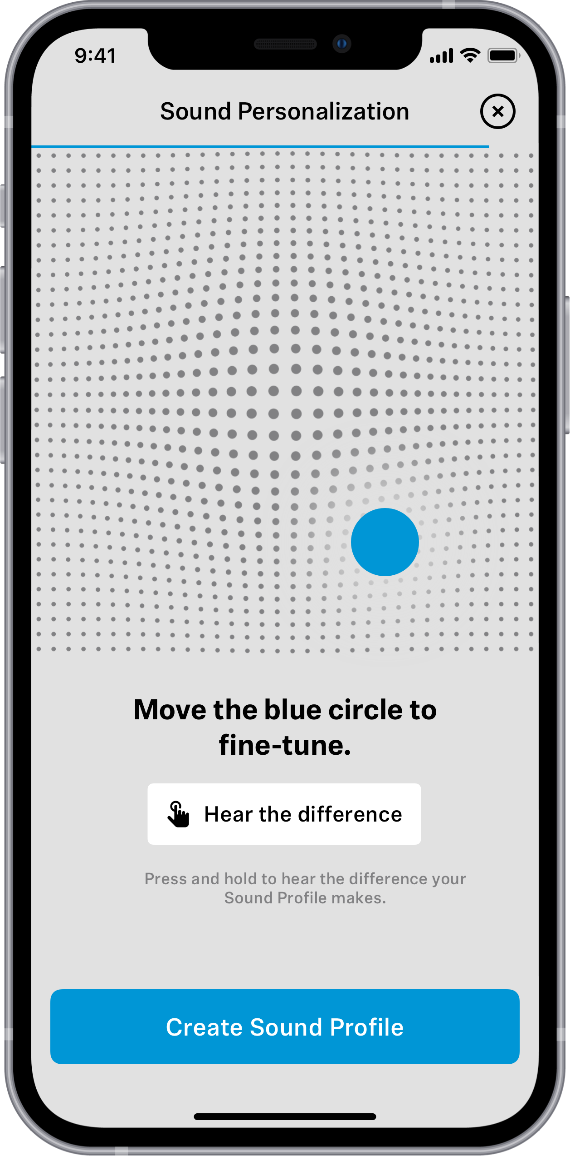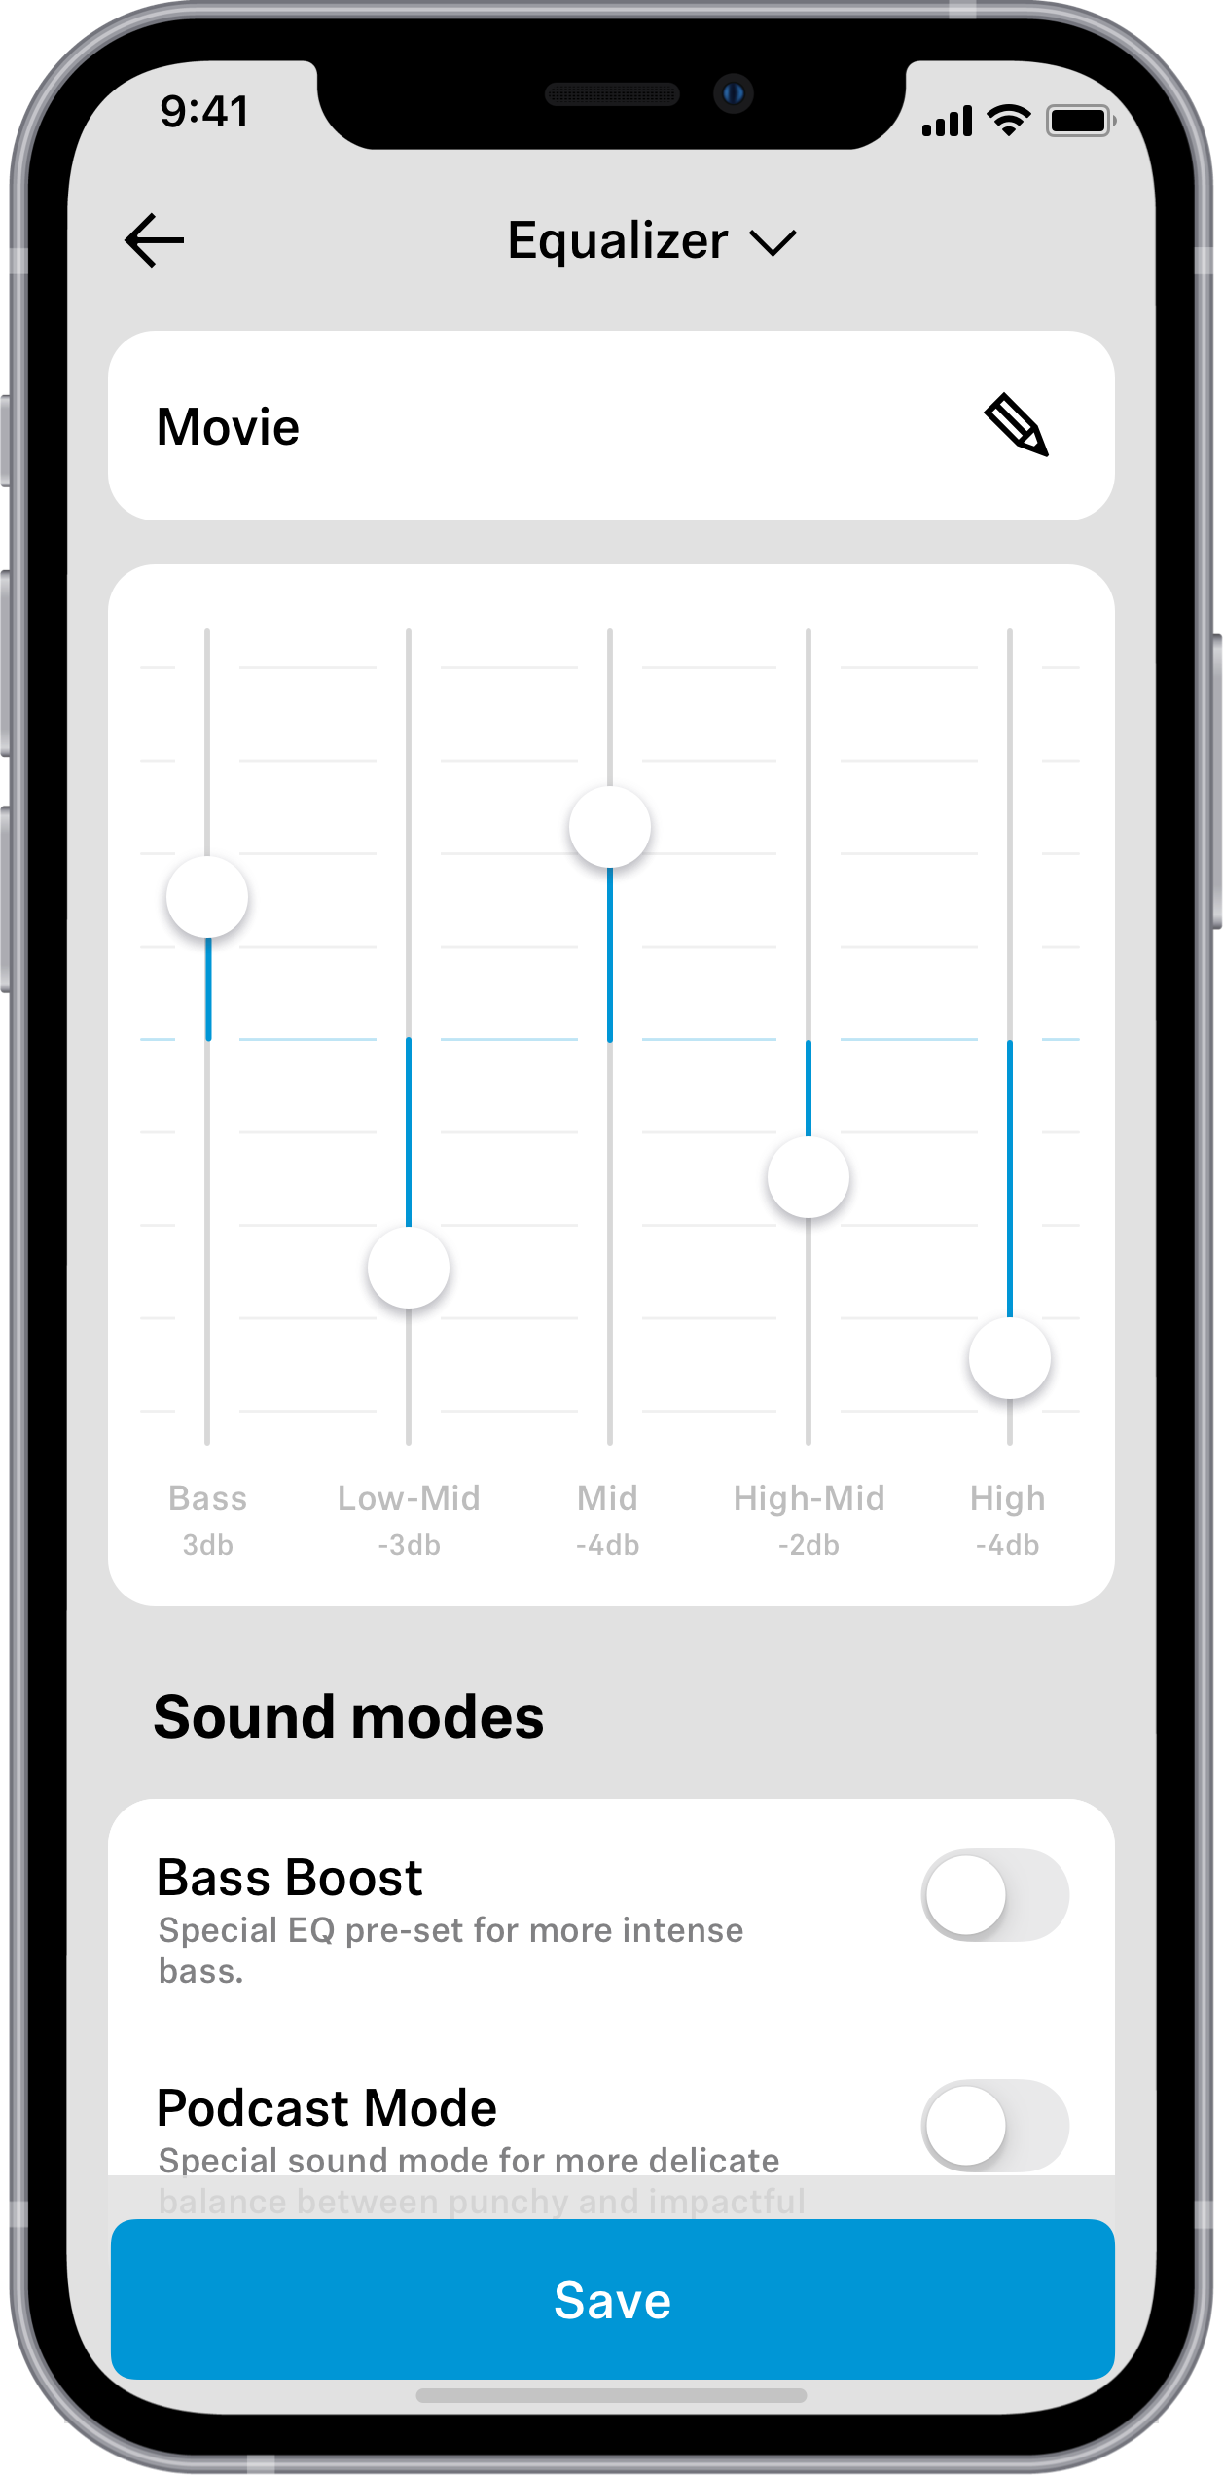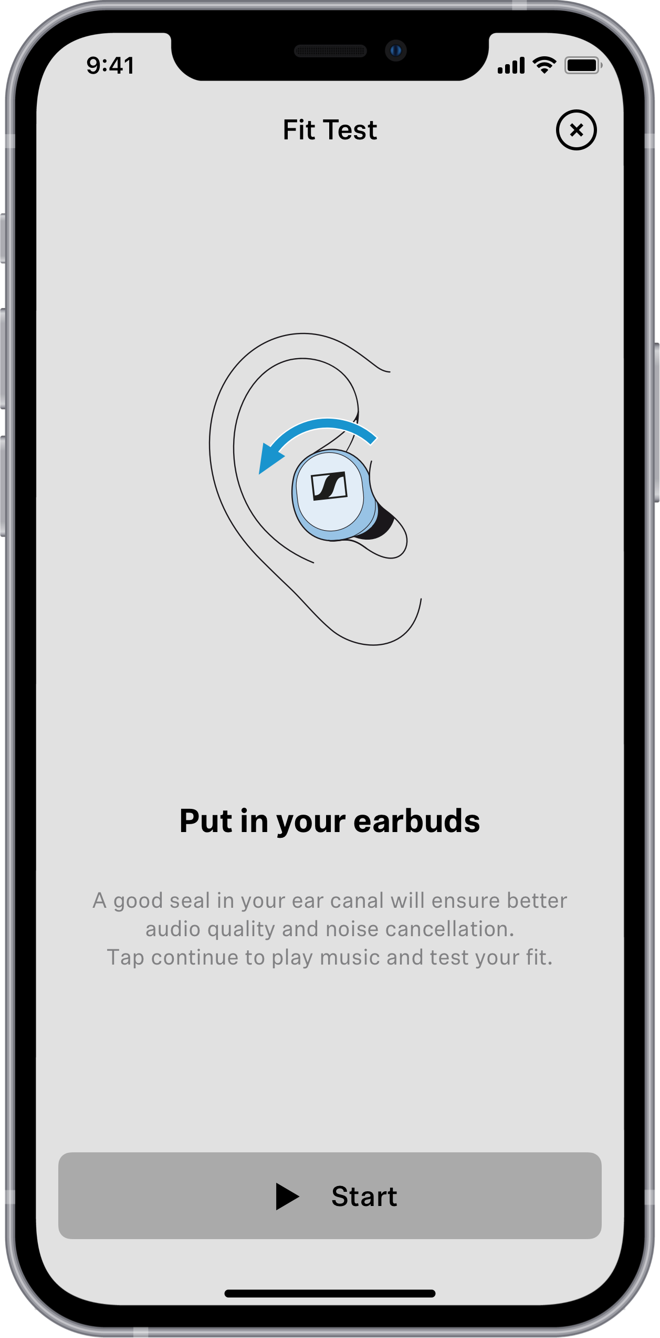

Bitte persönlich nehmen!
Das herausragende Hörerlebnis, das der MOMENTUM True Wireless 3 und der MOMENTUM 4 Wireless bieten, wird dank der Wissenschaft des Klangs noch kraftvoller. Über ein Update erhält jedes Modell erweiterte Equalizer-Bänder sowie einen interaktiven Sound-Personalisierungsmodus – letzterer entwickelt in Zusammenarbeit mit dem renommierten Standort für Hör-, Sprach- und Audiotechnologie am Fraunhofer-Institut für Digitale Medientechnologie IDMT in Oldenburg. Basierend auf Daten aus einem Jahrzehnt der Forschung des IDMT zu den Feinheiten individueller Hörpräferenzen, kalibriert das Feature „Sound Personalization“ auf unnachahmliche Weise ein benutzerspezifisches Audioprofil. Hierbei wird die Reaktion von Nutzer*innen auf Benchmark-Soundsamples ausgewertet, gleichzeitig formen Audioverarbeitungsalgorithmen das Hörerlebnis rund um die Musikstücke, die Nutzer*innen am meisten zusagen. Nach der Benchmark-Analyse können Nutzer*innen das Profil auf einem interaktiven X-Y-Raster weiter verfeinern, die Ergebnisse in ihrem Profil speichern oder es weiter anpassen, ohne die Analyse neu zu starten.

„Das Alleinstellungsmerkmal von „Sound Personalization“ ist, dass es Unterschiede in den persönlichen Klangpräferenzen berücksichtigen kann, die aufgrund unterschiedlicher Hörlautstärken auftreten. Einige Nutzer*innen bevorzugen beispielsweise mehr Höhen bei niedrigen Pegeln und mehr Bässe bei hohen Pegeln. Sound Personalization erkennt diese Unterschiede problemlos und passt die Wiedergabe automatisch an. Dadurch wird sichergestellt, dass der Klang unabhängig von der Hörlautstärke optimal wahrgenommen wird“, sagt Dr. Jan Rennies-Hochmuth, Leiter der Gruppe Personalisierte Hörsysteme am IDMT.

Für diejenigen, die es vorziehen, ihr Audioerlebnis mit einem grafischen Equalizer selbst zu kalibrieren, wird der Equalizer des MOMENTUM True Wireless 3 und des MOMENTUM 4 Wireless von drei auf fünf Bänder erweitert. Low-Mid- und High-Mid-Schieberegler verbinden sich mit den Low-, Mid- und High-Reglern für ein noch feineres Klangformungspotenzial. Wie alle EQ-Einstellungen der Smart Control App können Nutzer*innen benutzerdefinierte Voreinstellungen und Klangprofile in der App speichern, um sie sofort abzurufen – dies ist vor allem von Vorteil, wenn man seine Kopfhörer mit mehreren Smartdevices nutzt oder auf ein neues Gerät umzieht.

Das nächste Performance-Level
Aufbauend auf dem Firmware-Update von Ende 2022 für den MOMENTUM True Wireless 3, das dem In Ear einen hochauflösenden Klangmodus spendierte, unterstützt nun auch der MOMENTUM 4 Wireless eine Tiefe von bis zu 24 Bit mit einer Abtastrate von 96 kHz über Bluetooth®. Dieser benutzeraktivierte Modus erhöht die Bluetooth-Bitrate auf bis zu 420 Kilobit pro Sekunde für Klangqualität auf kabelgebundenem Niveau bei der Nutzung von aptX™ Adaptive. Das Firmware-Update ermöglicht es außerdem, die Touch-Gesten-Funktion des MOMENTUM 4 Wireless über die Smart Control App ein- oder auszuschalten.

Ein perfekter Sitz
Die Smart Control App verfügt jetzt über einen Fit-Test, um Nutzer*innen dabei zu helfen, den idealen Sitz für die MOMENTUM True Wireless 3-Ohrhörer zu finden. Durch einen geführten Test in der App bekommen Nutzer*innen Tipps zur optimalen zur Platzierung der Ohrhörer im Ohr sowie den für sie passenden Grüßen der Ear Tips, um die perfekte Passform für immersiven Klang und die effektivste Abdichtung für aktive Geräuschunterdrückung zu finden. Dies sorgt für optimalen Klang und perfekten Tragekomfort.

Weitere Optimierungen und Verfügbarkeit
Die neuesten Updates bieten außerdem zahlreiche Verbesserungen und sorgen für eine schnellere Geräteverbindung, erhöhte App-Stabilität, schnellere OTA-Firmware-Updates und weitere Bugfixes und Optimierungen. Alle Funktionen sind in der neu gelaunchten Version 4.3 der Smart Control App verfügbar, die App kann über den App Store (iOS) oder den Google Play Store (Android) kostenlos installiert werden. Zusätzliche Funktionen sind für MOMENTUM True Wireless 3 ab Firmware-Version 2.12.33 verfügbar, während die MOMENTUM 4 Wireless-Funktionen ab der Firmware-Version 2.13.18 verfügbar sind. Weitere Informationen zur Smart Control App und den Kopfhörern der MOMENTUM-Serie finden Interessierte unter www.sennheiser-hearing.com.

Über die Marke Sennheiser
Wir leben Audio. Wir atmen Audio. Immer und jederzeit. Es ist diese Leidenschaft, die uns antreibt, für unsere Kunden Audiolösungen zu entwickeln, die einen Unterschied machen. Die Zukunft der Audio-Welt zu gestalten und einzigartige Sound-Erlebnisse zu schaffen – dafür steht die Marke Sennheiser seit mehr als 75 Jahren. Während professionelle Audiolösungen wie Mikrofone, Konferenzsysteme, Streaming-Technologien und Monitoring-Systeme zum Geschäft der Sennheiser electronic GmbH & Co. KG gehören, wird das Geschäft mit Consumer Electronics-Produkten wie Kopfhörern, Soundbars und sprachoptimierten Hearables von der Sonova Holding AG unter der Lizenz von Sennheiser betrieben.
www.sennheiser.com
www.sennheiser-hearing.com

Pressekontakt
Sonova Consumer Hearing GmbH
Milan Schlegel
PR and Influencer Manager EMEA
Sennheiser Headphones & Soundbars
T +49 (0) 5130 9490119

milan.schlegel@sonova.com

